Link do repozytorium:
- Screen pokazujący, że wszystko udało się poprawnie ustawić w ćwiczeniu 1.
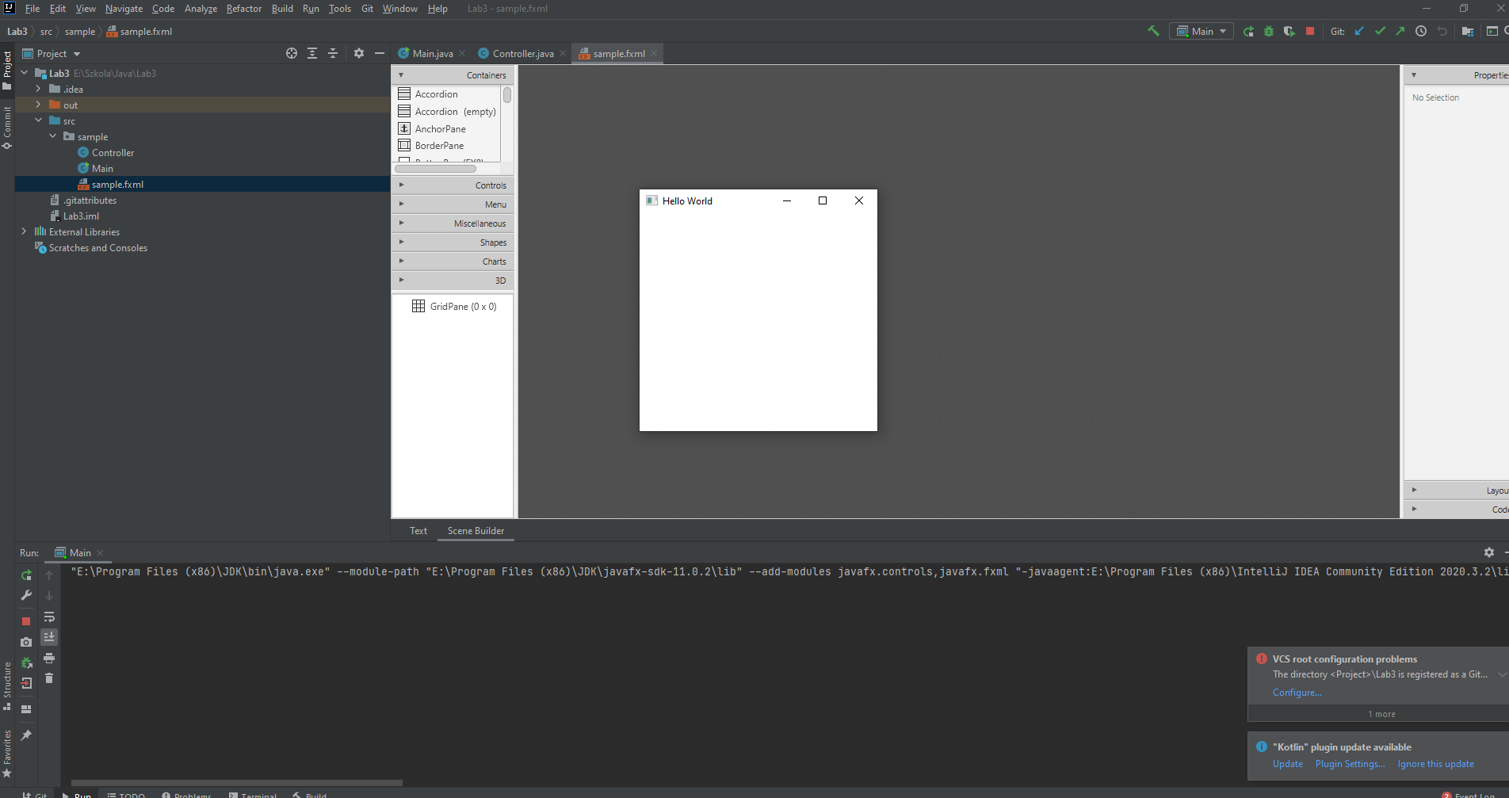

- Zadanie 2 i 3 co pokazuje screenshot, że program został uruchomiony oraz udało się zmienić jakieś proste elementy przycisku
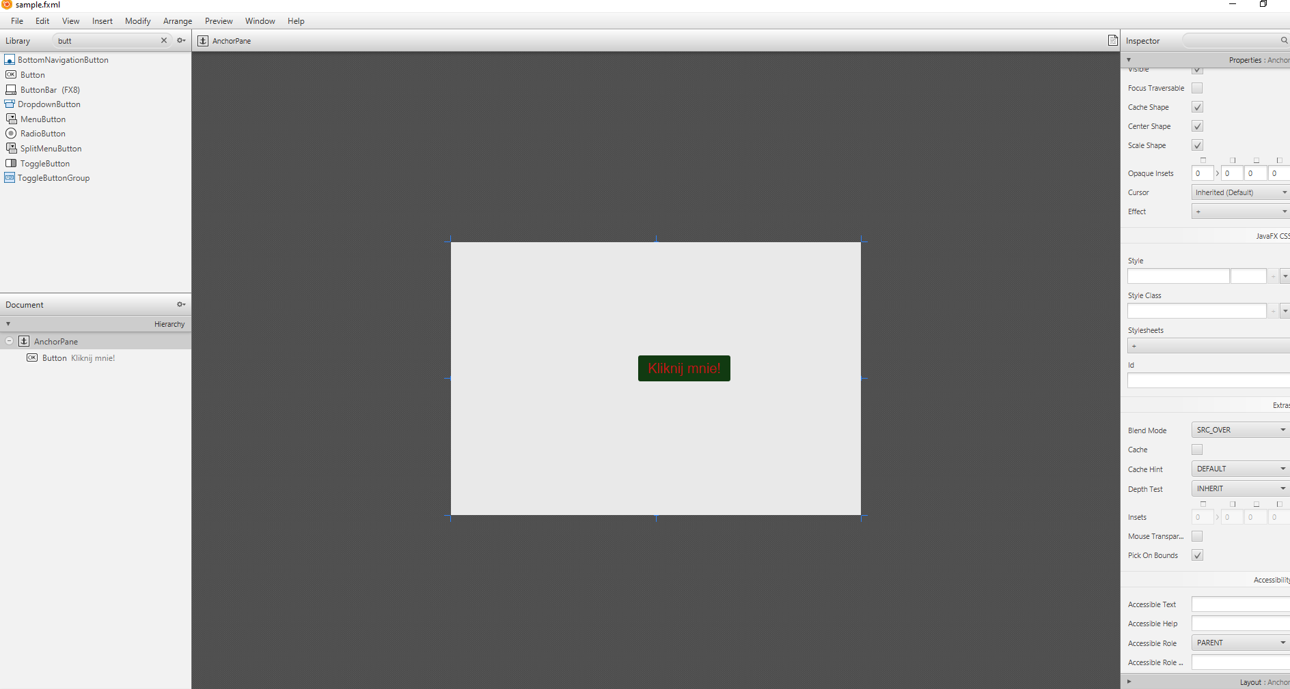

- Zadanie 4, proste metody i operacje na GUI
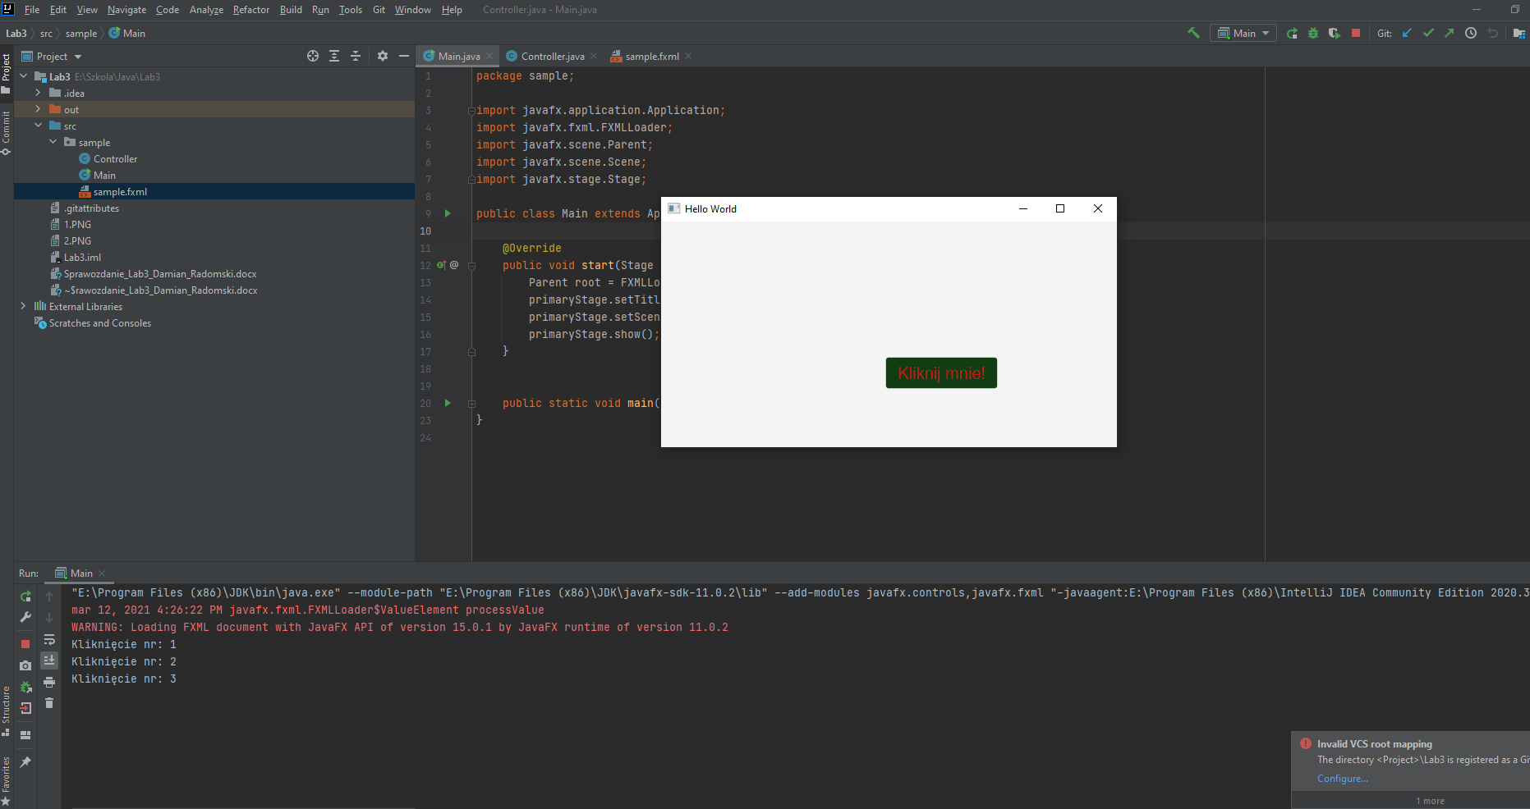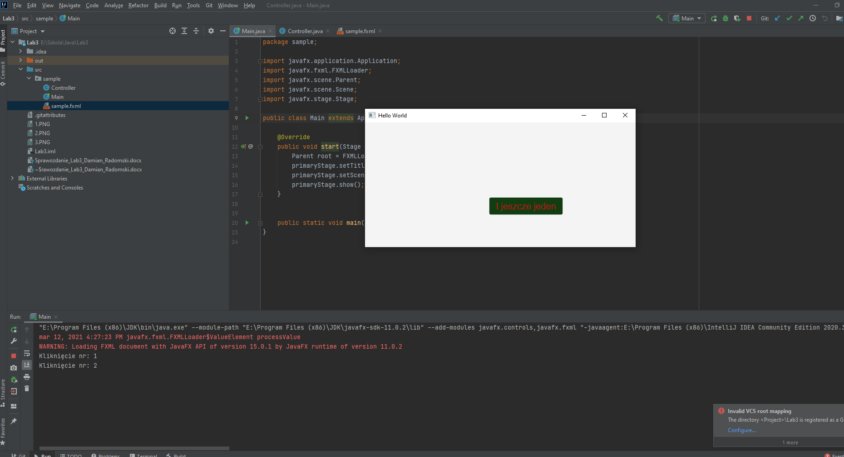

- Wynik działania programu z zadania 5
